Módulo | Infraestructura BIG DATA (Caso Práctico A)
Nombre y apellidos | Román López Seoane
- Fecha entrega | 23/02/2020

Para la conclusión del objetivo de esta práctica se ejecutan los siguientes pasos:

Hoja de respuestas

Preparativos
Comenzamos arrancando los servicios de HADOOP que serán necesarios para la ejecución de la práctica:
- HDFS: ./start-dfs.sh
- YARN: ./start-yarn.sh
- History Server: ./mr-jobhistory-daemon.sh start historyserver
Podemos ver los servicios levantados ejecutando el comando “jps“:
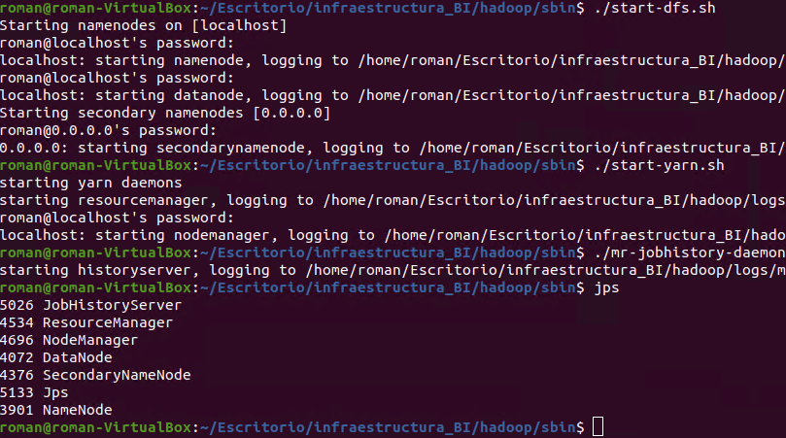

Subir ficheros HDFS
Realizamos la descarga de los diccionarios correspondientes:
- wget http://www.ilovelanguages.com/IDP/files/Spanish.txt

- wget http://www.ilovelanguages.com/IDP/files/Italian.txt
- wget http://www.ilovelanguages.com/IDP/files/French.txt
- wget http://www.ilovelanguages.com/IDP/files/German.txt

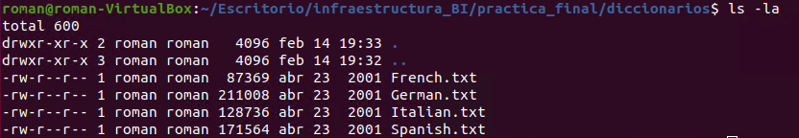

Creamos un fichero como “merge” de los anteriores: “cat *.txt >> diccionario.txt”
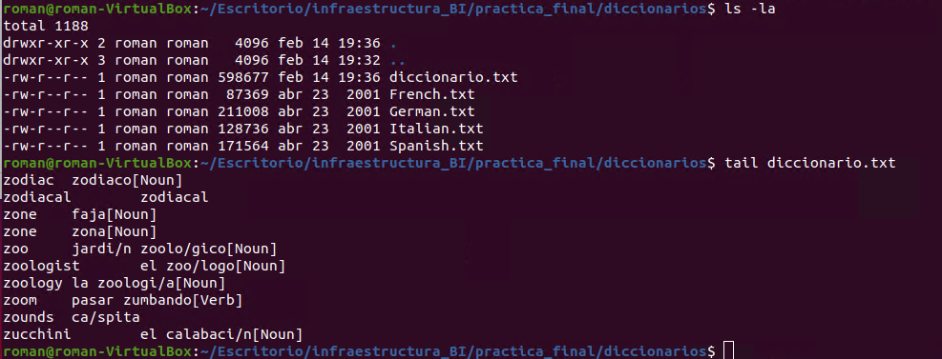

Creamos el directorio /user/bigdata/mapreduce en HDFS:
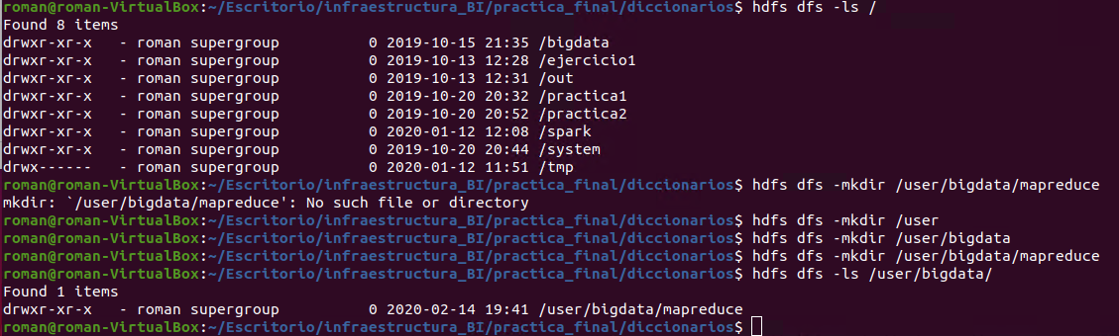

Subimos el fichero a la ruta de HDFS recién creada:

Creación del programa JAVA
Creamos el fichero .java:
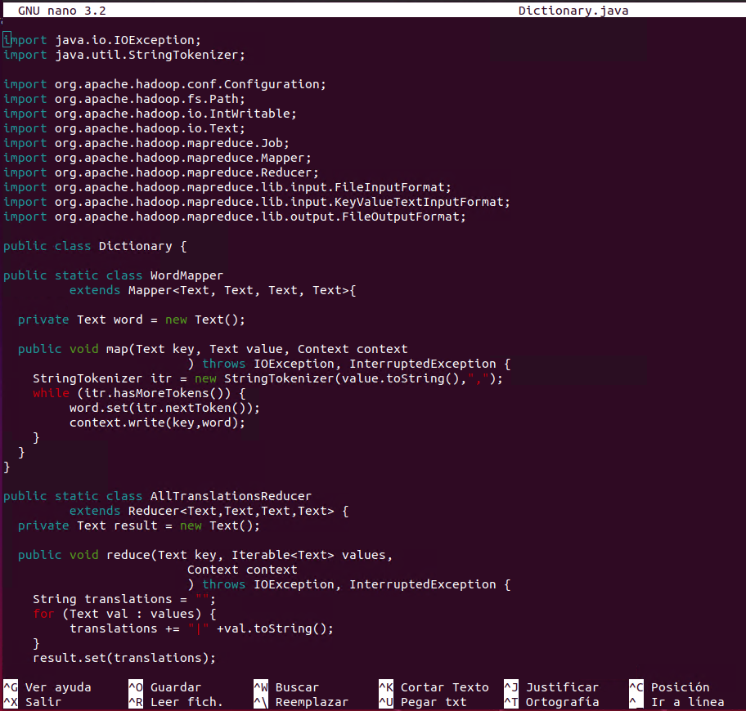

Lo compilamos:
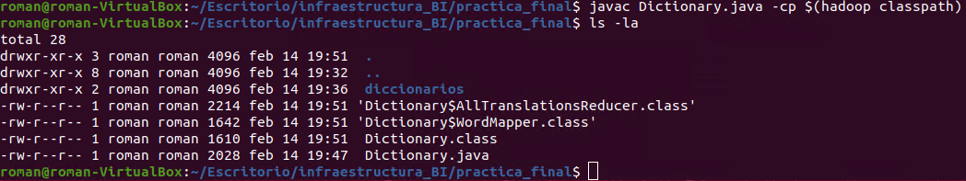
No se ha generado ningún mensaje relativo a un método deprecated.
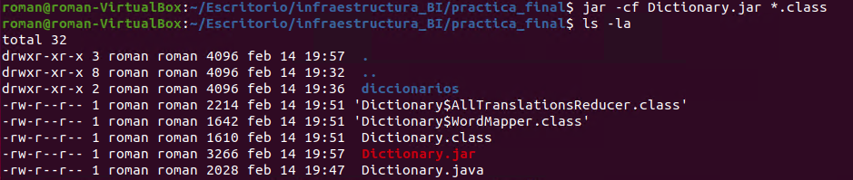
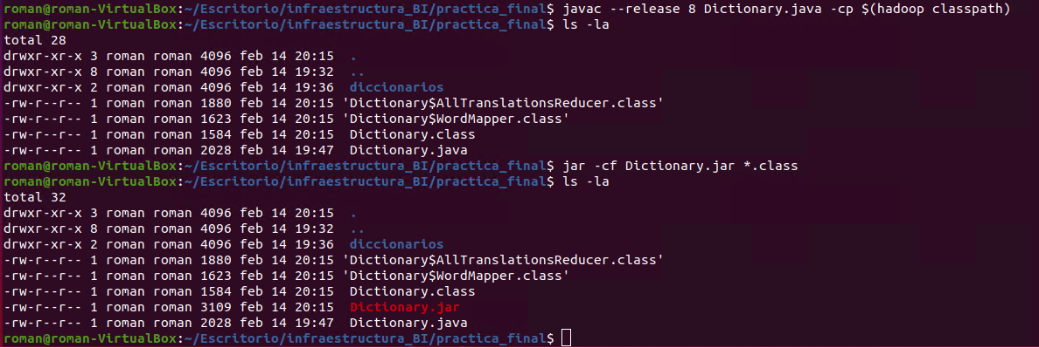

Realizamos la ejecución:
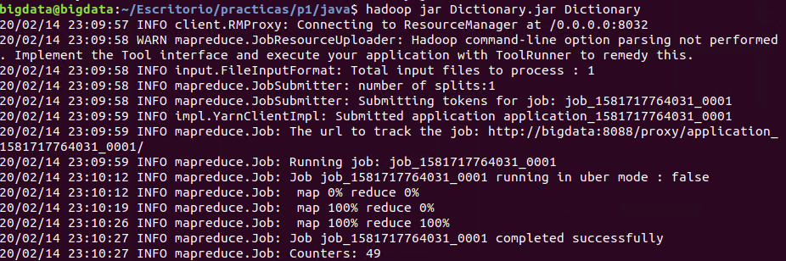

Comprobamos la traducción para PIG:

